本人・保護者の方へ




進学・就職の準備
進学するのか、就職するのかを選択する時が近づいてきましたね。一人暮らしが始まる方もおられるかもしれません。今までより、「自立して生活できる力」が必要となります。

そこで、今の自分に、どれくらいの力があるのか、ご家族と相談しながら、チェックシートで確かめてみましょう。
就職希望の方は、「２４．就職に向けて」を、進学希望の方は、「２５．進学に向けて」のチェックシートをご利用ください。また、就職・進学において一人暮らしが必要になる方は、合わせて「２６．一人暮らしチェックシート」も確認してみましょう。

これらチェックシートの項目は、自立して生活するために必要と思われる内容ですが、誰もが完璧にできることではありません。できない項目があっても心配いりません。今の自分の力を整理し、卒業までに努力する内容や、他者の支援を必要とする内容を知るためのものです。

卒業の1年ほど前にチェックをしてみましょう。課題を見つけ、その課題にじっくりと取り組まれる“きっかけ”になればと思います。
また、学校の進路相談の時に、資料としてご利用いただけます。

※「就労の記録」は、就労体験をされた時々に記入をしましょう。
※「ジョブエントリーシート」は、実際の就職活動の時にご利用いただけます。

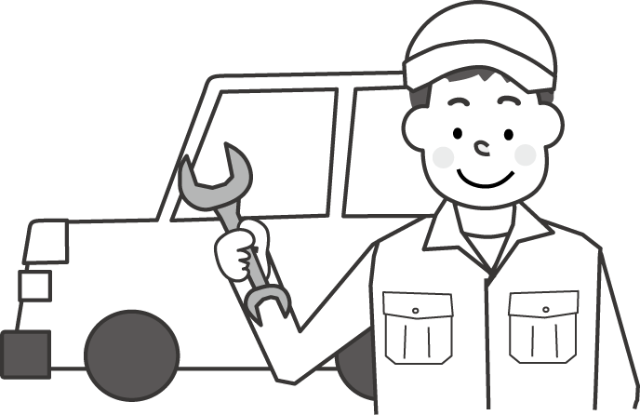
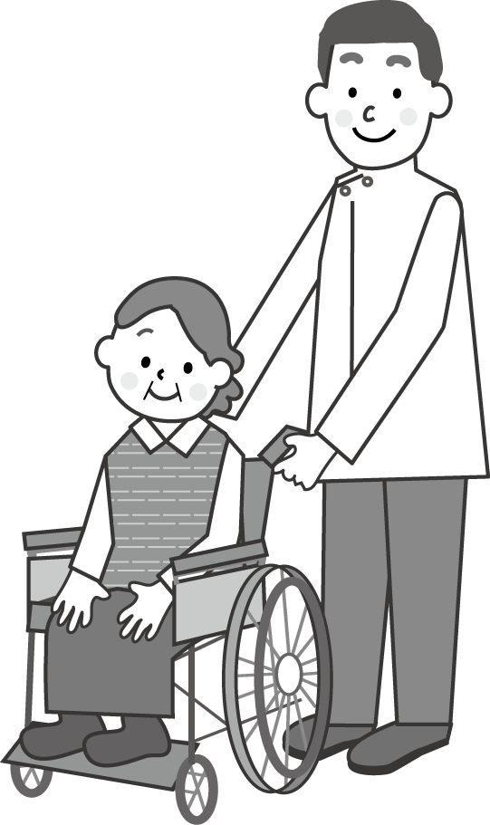
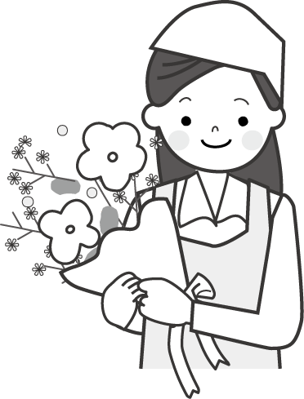

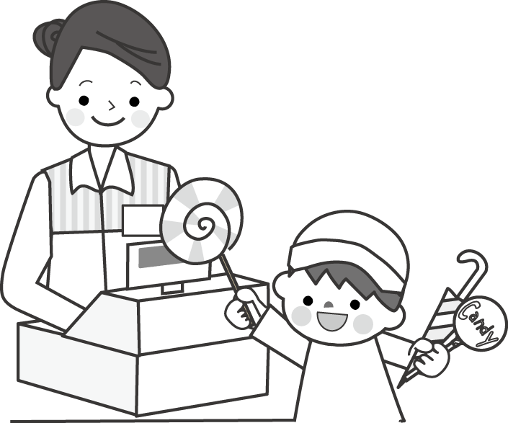



２４．就職に向けて
就職のための準備です。（※高校２年生で記入） （本人・保護者記入）
現時点で働く準備がどれくらい整っているのか整理してみましょう。
（ A＝十分できている B＝できている C＝努力・改善したい ）

１「生活を持続させる力」に関して
生活において目的や気持ちをしっかりと持っている | Ａ | Ｂ | Ｃ
身体的にも精神的にも十分な体力（持久力）がある | Ａ | Ｂ | Ｃ
休まずに登校でき、一日を通してコンスタントに生活ができる | Ａ | Ｂ | Ｃ
疲労やストレスを軽減できる方法を知っている | Ａ | Ｂ | Ｃ
自分の病気や障害について対処方法を知っている | Ａ | Ｂ | Ｃ
急な不調や気分の高まりなどがあった時の対処方法を知っている | Ａ | Ｂ | Ｃ
睡眠や食事、適度な運動など、規則的な生活を維持している | Ａ | Ｂ | Ｃ
放課後や休日に適度な休養や気分転換を図ることができる | Ａ | Ｂ | Ｃ

２「適切な対人関係を築く力」に関して
挨拶や返事がきちんとできる | Ａ | Ｂ | Ｃ
苦手な人とも変わりなく接することができる | Ａ | Ｂ | Ｃ
手伝ってもらったり教えてもらったりした時にお礼が言える。 | Ａ | Ｂ | Ｃ
注意や指摘をされたら、「すみません」と伝え、すぐ対応できる | Ａ | Ｂ | Ｃ
場面や相手に応じて適切な言葉遣いや会話ができる（適切な内容で） | Ａ | Ｂ | Ｃ
考えや気持ちを相手に伝えられ、相手の話や気持ちも理解できる | Ａ | Ｂ | Ｃ

３「ルールを守って行動する力」に関して
欠席や遅刻等をせずに登校できる、やむを得ない時は事前に連絡できる | Ａ | Ｂ | Ｃ
身だしなみ（服装・頭髪・爪・髭・化粧など）が学生として適切 | Ａ | Ｂ | Ｃ
指示や注意事項、規則（休憩・当番など）を踏まえて対応できる | Ａ | Ｂ | Ｃ
休憩時間は適度に休憩できる、他の学生と適度に交流できる | Ａ | Ｂ | Ｃ
安全面や衛生面に注意しながら行動できる（通学中、授業・作業中） | Ａ | Ｂ | Ｃ
暗黙のルールがわかる。 | Ａ | Ｂ | Ｃ

４「与えられた作業をやり遂げる力」に関して
指示通りに確実に作業ができ、物の扱いもていねい | Ａ | Ｂ | Ｃ
よそ見や私語をせずに集中して作業に取り組める | Ａ | Ｂ | Ｃ
作業効率を意識して取り組める | Ａ | Ｂ | Ｃ
作業終了時や緊急時にはすぐ報告をし、次の指示を受けられる | Ａ | Ｂ | Ｃ
やることが不確かな時、すぐに人にたずねて対応ができる | Ａ | Ｂ | Ｃ
苦手な作業や嫌な作業でも、与えられた作業は最後まで取り組める | Ａ | Ｂ | Ｃ
決まっていることならば自ら準備・作業・片付けに取りかかれる | Ａ | Ｂ | Ｃ



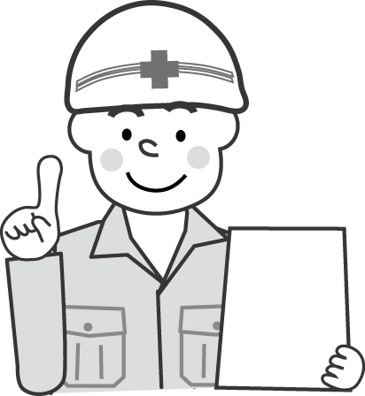

就労体験の記録
（本人・関係者記入）
職業実習・職業訓練・福祉的就労・アルバイトなど、就労体験をされた時のことを記録しておきましょう。学校での実習も就労体験に含みます。学校で記録等を書かれた場合は、その記録のコピーを差し込み、代用されてもよろしいです。

記入日： 年 月 日
事 業 所 名
所 在 地
電 話 番 号
雇 用 形 態 | ・一般（フルタイム・パートタイム・アルバイト）  ・実習 ・訓練 ・福祉的就労  ・その他（ ）
雇 用 期 間
勤 務 日 | 月 火 水 木 金 土 日
就 労 時 間 | 午前 午前  午後 時 分 ～ 午後 時 分
仕事（作業）の内容
就労体験をして  ※本人が記入 | 裏面につづく
必要な支援
※事業所・支援機関が記入
就労の様子
※事業所・支援機関が記入
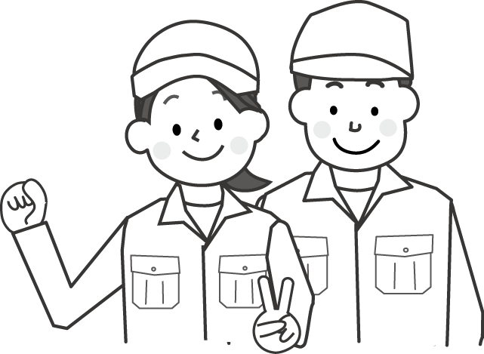
自 由 欄
（本人・保護者記入）

（本人・保護者記入）
（交通手段）
２５．進学に向けて （本人・関係者記入）
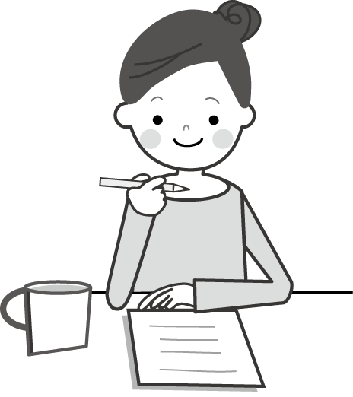
進学のための準備です。（※高校２年生で記入）
現時点でどれくらいの力があるのか整理してみましょう。
進路相談時等でのご利用をお勧めします。

１「試験」に関して
集団の中で試験が受けられる
は い いいえ
は い いいえ
は い いいえ
は い いいえ

試験時間中は集中力を持続して問題を解くことができる
マークシートを上手く塗りつぶせる
答えを口に出して言ってしまうことがある

２「読み・書き・推論する力」に関して
誤字・脱字が多い
は い いいえ
は い いいえ
は い いいえ
は い いいえ
は い いいえ
書くスピードが遅い
文章を書くのが苦手
文字を読むのが苦手
計算が苦手

３「授業」に関して
授業に遅刻することが多い | は い いいえ  は い いいえ  は い いいえ  は い いいえ  は い いいえ  は い いいえ  は い いいえ
決まった席でないと座れない・落ち着かない
物忘れ・紛失が多い
掲示物に気がつかないことが多い
ざわざわした教室内が苦手
指示を聞き逃すことが多い
実験や実習に参加するのが苦手
話を聞きながらノートをとることができる | は い いいえ  は い いいえ  は い いいえ  は い いいえ  は い いいえ  は い いいえ
整理して話をしたり、書いたりすることができる
課題を期日までに仕上げ、提出することができる
約束や時間を守ることができる
突然の変更に納得や対応ができる
話し合いの時、自分の意見ばかり言わず、人の意見も聞くことができる

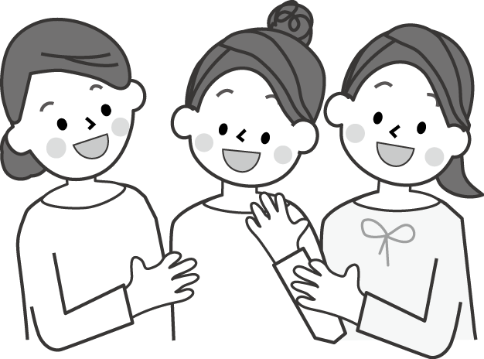

４「学校生活」に関して
人と会話をするのが苦手
は い いいえ
は い いいえ
は い いいえ
は い いいえ

クラスメート等とトラブルになることが多い
周囲から孤立している
思い込みが激しいと、よく人から言われる
何度も同じ質問をして「しつこい」と言われることがある | は い いいえ  は い いいえ  は い いいえ  は い いいえ  は い いいえ  は い いいえ  は い いいえ
人の名前と顔をなかなか一致させることができない
かっとなりやすい（キレやすい）
衝動的に、物を壊す・投げる、人を殴る・蹴るなどしてしまう
気分が沈みがちである
自分はダメな人間だから、どうせ上手くいかないと自己否定してしまう
将来のことを考えると不安になる
勉強・クラブ・アルバイト等で何を一番に優先すべきかの判断ができる
は い いいえ
は い いいえ
は い いいえ
は い いいえ
は い いいえ
は い いいえ

２つ以上の課題や作業も同時にこなすことができる
休み時間に適度な休養や気分転換を図ることができる
他の人が考えていることを理解することができる
その場の雰囲気を理解できているように感じる
集団の中で昼食をとることができる

※志望校を決められる時は、希望する学校の支援窓口の有無や、具体的にどのような支援が受けられるのかなどについて調べてみられることをお勧めします。
学校の進路指導の先生は、受験に関して詳しくご存じです。気になることは、相談して、より良い新生活が迎えられるよう準備しましょう。

２６．一人暮らしチェックシート
一人暮らしのための準備です。（※高校３年生で記入） （本人・保護者記入）
現時点で一人暮らしができる力がどれくらいあるのかを整理してみましょう。
（ A＝十分できている B＝できている C＝努力・改善したい ）
１「食生活」に関して
一人で外食をすることができる | A | B | C
インスタント料理など簡単な調理ができる | A | B | C
消費期限・賞味期限の理解と対応ができる | A | B | C
決められた予算（生活費など）の中で、計画的に買い物ができる | A | B | C
食事の後の片づけができる（ゴミの処理、食器の洗浄・片付け） | A | B | C
調理後・就寝前・外出前に火の元の確認ができる | A | B | C

２「衣生活」に関して
同じ服を毎日着続けていない | Ａ | Ｂ | Ｃ
自分の衣類を自分で購入することができる（サイズを把握している） | Ａ | Ｂ | Ｃ
時・場所・場面により服装を変える必要があることを理解している | Ａ | Ｂ | Ｃ
洗濯機を使うことができ、洗濯物をため過ぎずに洗濯ができる | Ａ | Ｂ | Ｃ

３「住生活」に関して
戸締りができる | Ａ | Ｂ | Ｃ
鍵の保管・管理ができる | Ａ | Ｂ | Ｃ
ゴミの分別・収集日に合わせてゴミ出しができる | Ａ | Ｂ | Ｃ
電化製品が故障した時の対処方法が分かる  （保証書・取扱説明書により対応、修理依頼など） | Ａ | Ｂ | Ｃ
深夜・早朝、他人に対して配慮ができる  （大声で騒がない・掃除や洗濯をしない・室内を静かに歩く など） | Ａ | Ｂ | Ｃ
住宅のトラブル（停電・漏電など）を不動産屋に相談できる | Ａ | Ｂ | Ｃ
自宅の場所や目標物を伝えることができる | Ａ | Ｂ | Ｃ

４「身だしなみ」に関して
朝の洗顔・歯磨き・入浴を毎日行うことができる | Ａ | Ｂ | Ｃ
髭の手入れを自主的に毎日行うことができる（男性） | Ａ | Ｂ | Ｃ

５「移動」に関して
駅・バス停で時刻表や料金表が読める | Ａ | Ｂ | Ｃ
一人で電車・バス・タクシーなどを利用（乗車）することができる | Ａ | Ｂ | Ｃ
迷った時・遅刻しそうな時の対応ができる  （人に道をたずねる・待ち合わせの相手に連絡を入れる） | Ａ | Ｂ | Ｃ
６「生活一般」に関して
朝、一人で起きることができる | Ａ | Ｂ | Ｃ
郵便物の管理や受け取り（不在郵便物・宅配便など）ができる | Ａ | Ｂ | Ｃ
通帳・カードの正しい保管・管理・紛失時の連絡手続きができる | Ａ | Ｂ | Ｃ
不要なものは購入しない（街頭販売・訪問販売・電話勧誘など） | Ａ | Ｂ | Ｃ
印鑑（ハンコ）は簡単に押さない | Ａ | Ｂ | Ｃ
契約には責任が伴うのを知っている | Ａ | Ｂ | Ｃ
知らない訪問者に対し、適切な対応がとれる  （簡単に玄関のドアを開けない・部屋の中に入れない） | Ａ | Ｂ | Ｃ

７「危機管理」に関して
危険を感じたら逃げることができる | Ａ | Ｂ | Ｃ
危険なとき、大声で助けを呼ぶことができる | Ａ | Ｂ | Ｃ
災害の場合の対応を理解している（自宅・外出先） | Ａ | Ｂ | Ｃ
困ったとき、適切な人に相談をすることができる | Ａ | Ｂ | Ｃ

８「付き合い」に関して
苦手な人も含め、挨拶ができる | Ａ | Ｂ | Ｃ
他人の話を聞くことができる、あいづちを打てる | Ａ | Ｂ | Ｃ
適当な時に会話を切り上げられる | Ａ | Ｂ | Ｃ
友人や知人の誘いに応じられる、都合が悪い時は感じよく断れる | Ａ | Ｂ | Ｃ
相手のプライバシーに踏み込まない | Ａ | Ｂ | Ｃ
金銭の貸し借りをしない | Ａ | Ｂ | Ｃ

９「健康管理」に関して
自分の平熱を知っている | Ａ | Ｂ | Ｃ
自分に適した睡眠時間を知っており、睡眠時間の確保ができる | Ａ | Ｂ | Ｃ
睡眠時間や睡眠の乱れを整える方法を知っている | Ａ | Ｂ | Ｃ
自分の体の不調・変調に気づき、それに合わせた対処ができる | Ａ | Ｂ | Ｃ
ストレスが原因で不調になることを知っている | Ａ | Ｂ | Ｃ
軽いケガの処置ができる（消毒・絆創膏・包帯など） | Ａ | Ｂ | Ｃ
持病の有無や対応を知っている | Ａ | Ｂ | Ｃ
目的の病院に行くことができ、初診の手続きができる | Ａ | Ｂ | Ｃ
指示（医者・薬剤師・薬の説明書等）に従った服薬ができる | Ａ | Ｂ | Ｃ
１０「その他」に関して
生活の中で優先順位をつけて取り組める | Ａ | Ｂ | Ｃ
立場をわきまえることができる | Ａ | Ｂ | Ｃ
自分の状況を上手く説明できないときの支援者がいる | Ａ | Ｂ | Ｃ

